**Projektdokumentation**

**Kontaktsplitter - QualityContacts**

**Die Oldies**

von

**Ingmar Bauckhage**

und

**Jülf Freudenberger**

**Revisionshistorie**

|  |  |  |  |
| --- | --- | --- | --- |
| **Revision** | **Beschreibung** | **Verantwortlicher** | **Datum** |
| **1.0** | Definition von:   * User Stories * Funktionalen Anforderungen * Nichtfunktionalen Anforderungen * Abgrenzungskriterien * Software Architektur | Jülf Freudenberger | 29.04.2023 |
| Review | Ingmar Bauckhage | 30.04.2023 |
| **2.0** | Definition von:   * Verifikation * Validierung * Definition of Done | Jülf Freudenberger | 02.05.2023 |
| Review | Ingmar Bauckhage | 05.05.2023 |
| **3.0** | Durchführen von:   * Unit Tests * Manuellen Tests * Erstellung der Release Notes | Jülf Freudenberger | 07.05.2023 |
| Review | Ingmar Bauckhage | 08.05.2023 |

Inhalt

1 Release Notes V 1.0.0 1

1.1 Features 1

1.2 Einschränkungen/Nutzungshinweise 1

2 User Stories (US) 3

3 Funktionale Anforderungen (FA) 5

4 Nichtfunktionale Anforderungen (NA) 6

5 Abgrenzungskriterien (AK) 7

6 Definition of Done 8

7 Programmiersprache und Software-Architektur 8

8 Verifikation 10

9 Validierung 17

# Release Notes V 1.0.0

## Features

* Auftrennen einer freien Texteingabe in Kontaktinformationen.
* Erkennung von Anrede, akademischen Titeln und Adelstitel.
* Erkennung von umgedrehter Eingabe von Nachnamen und Vornamen, wenn der Nachname mit „,“ endet (z. B. Mustermann, Max).
* Zusätzliche grundlegende Erkennung der Anreden in den Sprachen Englisch, Italienisch, Spanisch und Französisch.
* Automatische Generierung einer Briefanrede.
* Bearbeitungsmöglichkeit für Kontaktinformationen.
* Möglichkeit neue akademische Titel temporär hinzuzufügen.
* Vorschlag neue akademische Titel hinzuzufügen, wenn diese bei den Kontaktinformationen erkannt werden.
* Möglichkeit Kontaktinformationen temporär zu speichern.
* Komfortfunktionen, wie Drag & Drop, Auftrennen per Enter-Taste.
* Validierung der Kontaktinformationen vor Speicherung und Anzeige der Fehler.

## Einschränkungen/Nutzungshinweise

* Freie Eingabe:
  + Es wird davon ausgegangen, dass einzelne Kontaktinformationen durch Leerzeichen getrennt sind.
  + Einzelnes Wort: Dieses wird als Nachname genommen, selbst, wenn es einer Anrede, Titel, usw. entspricht.
  + Adelstitel werden dem Nachnamen zugeordnet.
  + Falls Adels-Präfixe/Suffixe erkannt werden, werden alle folgenden Wörter dem Nachnamen zugeordnet, auch wenn Anrede, akademische Titel oder Komma-getrennter Nachname enthalten sind.
  + Das letzte Wort wird als Nachname erkannt.
  + Falls noch keine Anrede erkannt wurde, wird dies akademischen Titeln vorgezogen (falls ein Titel hinzugefügt wird, der einer Anrede entspricht.)
  + Falls eine umgedrehte Eingabe erkannt wurde, wird eine weitere umgedrehte Eingabe als Vorname behandelt und eine Warnung angezeigt.
  + Titel werden nach Möglichkeit der Wichtigkeit nach geordnet. Das kann ggf. zu unerwünschten Ergebnissen führen, die von Hand korrigiert werden können.
* Registrierte Daten:
  + Erlaubte Geschlechter: männlich, weiblich, divers, ohne
  + Erlaubte Anreden: Herr, Frau, Mrs, Mr, Ms, Signora, Signor, Sig., Mme, M, Señora, Señor, „keine“
    - Die englische Anrede Mrs wird zwar erkannt, aber in der Briefanrede in Ms gewandelt, da Mrs nicht mehr gebräuchlich ist.
  + Erkannte akademische Titel: Professorin, Professor, Prof., Dr., Dr.-Ing., rer., nat., mult., h.c., Dipl.-Ing., Dipl., Ing., B.S., M.S., B.A., M.A. und selbst hinzugefügte.
  + Erkannte Adels-Titel: Prinz, Prinzessin, Sir, Dame, Freiherrin, Freiherr, Baron, Baronesse, Ritter, Graf, Gräfin, Fürst, Fürstin, Markgraf, Pfalzgraf, Landgraf, Herzog, Herzogin, Kurfürst, Großherzog, Erzherzog, König, Königin
  + Erkannte akademische Präfixe/Suffixe: von, vom, van, de, zu, zur
* Kontaktbearbeitung:
  + Beim Auftrennen wird, falls eine Anrede erkannt wird, das Geschlecht bestimmt. Wenn die Anrede in den Kontaktinformationen bearbeitet wird, wird das Geschlecht nicht automatisch angepasst, um auch den Eintrag divers zu ermöglichen, da ohne Anrede standardmäßig ein leeres Geschlecht gesetzt wird.
  + Bei der Briefanrede wird
    - ohne Geschlecht eine allgemeine Anrede verwendet,
    - bei divers eine Anrede mit Vornamen und Nachnamen verwendet,
    - bei männlich oder weiblich der Vorname weggelassen.
    - bei Titeln nur der erste verwendet.
    - ACHTUNG: Sobald ein Feld in den Kontaktinformationen geändert wird, wird die Briefanrede neu generiert!
* Speicherung:
  + In diesem Prototyp werden die Daten nur temporär während der Laufzeit des Programms gespeichert.

# User Stories (US)

1. **Eingeben von Namen mit Titel und Anrede**

Der Anwender soll die Möglichkeit haben Namen mit Titel und Anrede einzugeben (z. B. von einer Visitenkarte), um seine Eingabe in ihre Bestandteile aufspalten zu lassen und so die einzelnen Kontakt-Informationen zu erhalten.

**Priorität:** hoch

**Akzeptanzkriterien:**

* Der Anwender kann eine freie Eingabe machen, die per Knopfdruck/Enter in einen Kontakt getrennt wird.
* Falls vorhanden wird die freie Eingabe in folgende Bestandteile zerlegt:
  + Anrede
  + Geschlecht
  + Titel
  + Vorname
  + Nachname

1. **Bestimmung des Geschlechts**

Der Anwender soll die Möglichkeit haben, dass basierend auf der Anrede, die in der freien Eingabe erkannt wurde, das Geschlecht bestimmt wird. Dabei soll die Möglichkeit bestehen, dieses manuell anzupassen, um auch nicht-binären Menschen zu entsprechen.

**Priorität:** hoch

**Akzeptanzkriterium:**

* Das Geschlecht kann aus der Eingabe-Anrede ermittelt werden und in die formale Briefanrede überführt werden.

1. **Generierung von brieflichen Anreden**

Der Anwender möchte potenziellen neuen Kontakte Briefe schreiben, für die automatisiert eine Anrede generiert werden soll, basierend auf Anrede und Geschlecht.

**Priorität:**  Mittel

**Akzeptanzkriterien:**

* Bei der Auftrennung von freier Eingabe und der Bearbeitung des Kontaktes wird eine standardisierte Briefanrede generiert.
* Die generierte Briefanrede kann manuell angepasst werden.

1. **Definieren von weiteren Titeln**

Der Anwender soll die Möglichkeit haben innerhalb der Sitzung weitere akademische Titel hinzufügen zu können, um diese bei der Aufspaltung erkennen zu lassen, um nicht von der Anwendungsentwicklung abhängig zu sein.

**Priorität:** Mittel

**Akzeptanzkriterien:**

* Der Anwender kann einen neuen Titel eingeben und abspeichern.
* Der gespeicherte Titel wird im weiteren Verlauf der Sitzung bei der Auftrennung erkannt.

1. **Erkennung von Adels-Titeln**

Der Anwender soll die Möglichkeit haben, Adels-Titel in der freien Eingabe erkennen zu lassen, um diese nicht von Hand zu erfassen.

**Priorität:**  niedrig

**Akzeptanzkriterium:**

Aus der freien Eingabe wird der Adels-Titel erkannt und dem Nachnamen zugeordnet.

# Funktionale Anforderungen (FA)

1. **Aufspalten der Eingabe des Anwenders**

Die einzelnen Angaben des Benutzers sollen in ihre Bestandteile anhand von Vornamen, Nachnamen bzw. Doppelnamen, Titel und Anrede aufgespalten werden. Hierbei werden die einzelnen Eingaben anhand von Leerzeichen getrennt.

1. **Erkennen und Speichern von Nachnamen und Doppelnamen**

Das letzte Wort der Eingabe oder vor einem Komma soll als Nachname erkannt und abgespeichert werden.

1. **Erkennen und Speichern von Vornamen**

Eingaben vor dem Nachnamen oder nach dem Komma, welche nicht einer Anrede oder einem Titel entsprechen, sollen als Vornamen erkannt und in der Sitzung abgespeichert werden.

1. **Erkennen und Speichern der Anrede**

Eingaben, welche den Worten „Frau“, „Herr“, „Mrs“, „Mr“, „Ms“, „Signora“, „Signor“, „Sig.“, „Mme“, „M“, „Señora“ oder „Señor“ entsprechen, sollen als Anrede erkannt und in der Sitzung abgespeichert werden.

1. **Erkennen und Speichern des Adelstitels**

Eingaben, welche den Worten "Prinz", "Prinzessin", "Sir", "Dame", "Freiherrin", "Freiherr", "Baron", "Baronesse", "Ritter", "Graf", "Gräfin", "Fürst", "Fürstin", "Markgraf", "Pfalzgraf", "Landgraf", "Herzog", "Herzogin", "Kurfürst", "Großherzog", "Erzherzog", "König", "Königin", "von", "vom", "van", "de", "zu" oder "zur" entsprechen, sollen als Adelstitel erkannt und zusammen mit dem Nachnamen in der Sitzung abgespeichert werden.

1. **Erkennen und Speichern des Akademischen Titels**

Eingaben vor dem Nachnamen, welche den Worten "Professorin", "Professor", "Prof.", "Dr.", "Dr.-Ing.", "rer.", "nat.", "mult.", "h.c.", "Dipl.-Ing.", "Dipl.", "Ing.", "B.S.", "M.S.", "B.A." oder "M.A." entsprechen, sollen als Akademische Titel erkannt und in der Sitzung abgespeichert werden.

1. **Erkennen und Speichern des Geschlechts**

Anhand der Anrede aus der Eingabe des Benutzers soll das Geschlecht erkannt und in der Sitzung abgespeichert werden. Bei der Anrede „Frau“, „Mrs“, „Ms“, „Signora“, „Mme“ und „Señora“ soll das Geschlecht als „weiblich“ und bei „Herr“, „Mr“, „Signor“, „Sig.“, „M“ oder „Señor“ als „männlich“ festgelegt werden. Die Erkennung findet nur bei der Auftrennung statt.

1. **Hinweis an den Benutzer bei Nichtangabe der Anrede**

Der Benutzer soll, falls keine Anrede angegeben wurde, den Hinweis erhalten, dass das Geschlecht nicht festgestellt werden konnte. Hierbei soll er die manuelle Möglichkeit erhalten das Geschlecht zwischen „weiblich“, „männlich“, „ohne“ und „diverse“ zu wählen. Wenn kein Geschlecht manuell angegeben wird, wird automatisch „ohne“ gesetzt.

# Nichtfunktionale Anforderungen (NA)

1. **Eingabefeld für Namen, Titel und Anrede**

Dem Benutzer soll ein Eingabefeld für die Namen, Titel und Anrede innerhalb der Benutzeroberfläche zur Verfügung stehen.

1. **Splitter- und Speichermöglichkeit der Namen, Titel und Anreden**

Mithilfe eines entsprechend gekennzeichneten Buttons in der Benutzeroberfläche soll es dem Benutzer möglich sein seine Eingabe aufzutrennen und innerhalb der Sitzung zu speichern.

1. **Eingabefeld für weitere Titel**

Dem Benutzer soll ein weiteres Eingabefeld in der Benutzeroberfläche für die Definition von weiteren Titeln zur Verfügung stehen.

1. **Speichermöglichkeit der weiteren Titel**

Mithilfe eines entsprechend gekennzeichneten Buttons in der Benutzeroberfläche soll es dem Benutzer möglich sein den neuen Titel innerhalb der Sitzung zu speichern.

1. **Anzeigefeld der gespeicherten Namen, Titel und Anreden**

Dem Benutzer soll innerhalb der Benutzeroberfläche ein Anzeigefeld zur Einsicht der, in der Sitzung gespeicherten, Namen, Titel und Anreden zur Verfügung stehen.

1. **Erfordernis der Angaben**

Alle möglichen Bestandteile der Eingabe sind optional.

1. **Sprache**

Die Inhalte der Benutzeroberfläche sollen in deutscher Sprache verfasst sein.

# Abgrenzungskriterien (AK)

1. **Erkennen der einzelnen Bestandteile der Eingabe**

Für die Erkennung der einzelnen Bestandteile der Eingabe sind nur Leerzeichen zulässig. Ansonsten werden die zusammenhängenden Bestandteile der Eingabe als ein Wort abgespeichert.

1. **Erkennen des Nachnamens**

Ein Bestandteil der Eingabe wird nur dann als Nachname akzeptiert, wenn er entweder der gesamten Eingabe entspricht, am Ende der Eingabe steht oder direkt anschließend mit einem Komma vom Vornamen getrennt wird.

1. **Erkennen des Doppelnamens**

Doppelnamen werden nur erkannt, wenn die beiden Namen mit einem Bindestrich verbunden sind.

1. **Erkennen des oder der Vornamen**

Der oder die Vornamen werden nur erkannt, wenn sie nicht einem Titel oder einer Anrede entsprechen.

1. **Erkennen des oder der Titel**

Titel werden nur erkannt, wenn sie aus den DACH-Ländern stammen. Ansonsten werden sie als Namen abgespeichert.

1. **Erkennen der Anrede**

Anreden werde nur erkannt, wenn sie den Worten „Frau“, „Herr“, „Mrs“, „Mr“, „Ms“, „Signora“, „Signor“, „Sig.“, „Mme“, „M“, „Señora“ oder „Señor“ entsprechen. Ansonsten werden sie als Namen abgespeichert.

1. **Erkennen des Geschlechts**

Das Geschlecht wird ausschließlich über die Anrede definiert und nicht über mögliche Titel.

1. **Speicherdauer der Daten**

Der Prototyp speichert die eingegebenen Daten nur während der Laufzeit des Programms.

# Definition of Done

Das Projekt wird als abgeschlossen gewertet, wenn

* alle Verifikations- und Validierungsschritte, welche die User Stories und die Anforderungen abdecken, mit positivem Ergebnis durchgeführt werden konnten
* Release Notes verfasst sind.
* Der Code den C#-Coding-Conventions entspricht (<https://learn.microsoft.com/en-us/dotnet/csharp/fundamentals/coding-style/coding-conventions>).
* Alle Unit-Tests erfolgreich sind.
* Front-End und Back-End möglichst unabhängig voneinander sind

# Programmiersprache und Software-Architektur

Als **Programmiersprache** für die Entwicklung wird **C#** verwendet. Grund ist die Erfahrung der beteiligten Entwickler, sodass eine Einarbeitung aus Zeitgründen so gut wie möglich reduziert wird.

Untenstehende Skizze zeigt die Architektur der Anwendung. Ziel war dabei die Trennung von Front-End und Back-End, sowie die Aufteilung von Zuständigkeiten in der Logik in separate Klassen.

* Um möglichst flexibel zu bleiben und die konkrete Implementierung austauschbar zu halten, wird die Funktionalität in einer Schnittstelle Service-Interfaces abstrahiert.
* Innerhalb des Front-Ends wird auf eine MVVM-Architektur mit XAML/WPF gesetzt, um ggf. schnell zu einer Weboberfläche wechseln zu können, ohne die Anbindung an die Service-Interfaces überarbeiten zu müssen.
* Der Service stellt die eigentliche Logik, das Backend dar, auf den das Front-End über die Schnittstellen zugreifen kann. Der Zugriff auf die Daten wird in diesem Prototyp nur angedeutet und von den Service-Klassen selbst implementiert. Über die Repository-Interfaces kann aber auch hier später schnell auf die echte Datenanbindung gewechselt werden.

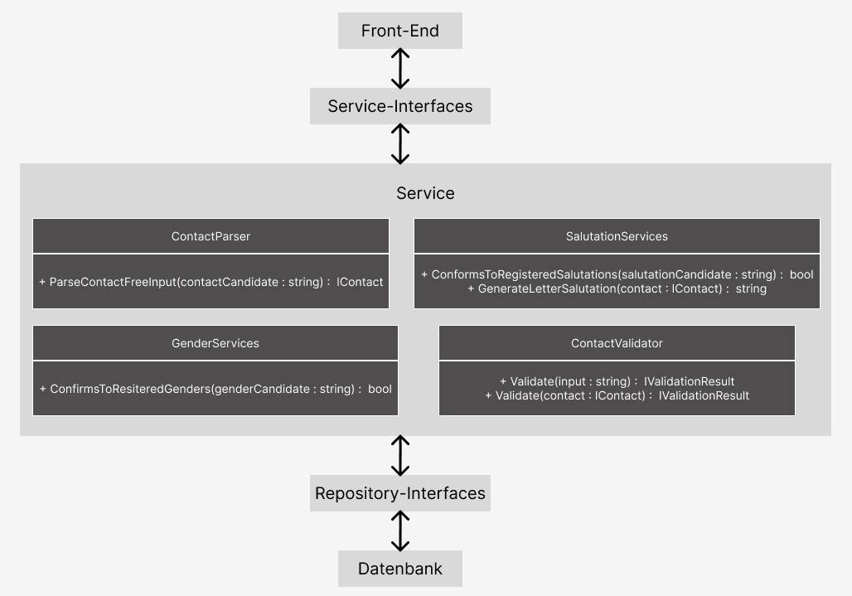

# Verifikation

|  |  |
| --- | --- |
| **Verifikationstest-Nr.** |  |
| **Verifikationstest** | Erkennen von Nachnamen |
| **Zugehörige Anforderung** | FA20 |
| **Testbeschreibung** | Eingabe von verschiedenen Testdaten in das Eingabefeld für die Definition der Namen, der Titeln und der Anrede. |
| **Akzeptanzkriterien** | Bei jeder Eingabe wird der Nachname erkannt.  Beispielausgabe Mustermann |
| **Eingabe:**    **Ergebnis:** | |
| **Resultat** | Test bestanden |

|  |  |
| --- | --- |
| **Verifikationstest-Nr.** |  |
| **Verifikationstest** | Erkennen und Speichern von Vornamen |
| **Zugehörige Anforderung** | FA30 |
| **Testbeschreibung** | Eingabe von verschiedenen Testdaten in das Eingabefeld für die Definition der Namen, der Titeln und der Anrede.  Beispieleingabe Herr Dr. Max Mustermann |
| **Akzeptanzkriterien** | Bei jeder Eingabe wird der Vorname erkannt.  Beispielausgabe Max |
| **Eingabe:**    **Ergebnis:** | |
| **Resultat** | Test bestanden |

|  |  |
| --- | --- |
| **Verifikationstest-Nr.** |  |
| **Verifikationstest** | Erkennen und Speichern der Anrede |
| **Zugehörige Anforderung** | FA40 |
| **Testbeschreibung** | Eingabe von verschiedenen Testdaten in das Eingabefeld für die Definition der Namen, der Titeln und der Anrede.  Beispieleingabe Herr Dr. Max Mustermann |
| **Akzeptanzkriterien** | Bei jeder Eingabe wird die Anrede erkannt.  Beispielausgabe Herr |
| **Eingabe:**    **Ergebnis:** | |
| **Resultat** | Test bestanden |

|  |  |
| --- | --- |
| **Verifikationstest-Nr.** |  |
| **Verifikationstest** | Erkennen und Speichern der Akademischen Titel |
| **Zugehörige Anforderung** | FA60 |
| **Testbeschreibung** | Eingabe von verschiedenen Testdaten in das Eingabefeld für die Definition der Namen, der Titeln und der Anrede.  Beispieleingabe Herr Dr. Max Mustermann |
| **Akzeptanzkriterien** | Bei jeder Eingabe wird der Titel erkannt.  Beispielausgabe Dr. |
| **Eingabe:**    **Ergebnis:** | |
| **Resultat** | Test bestanden |

|  |  |
| --- | --- |
| **Verifikationstest-Nr.** |  |
| **Verifikationstest** | Erkennen und Speichern der Adelstitel zusammen mit Nachnamen |
| **Zugehörige Anforderung** | FA50 |
| **Testbeschreibung** | Eingabe von verschiedenen Testdaten in das Eingabefeld für die Definition der Namen, der Titeln und der Anrede.  Beispieleingabe Herr von Mustermann |
| **Akzeptanzkriterien** | Bei jeder Eingabe wird der Titel erkannt.  Beispielausgabe von Mustermann |
| **Eingabe:**    **Ergebnis:** | |
| **Resultat** | Test bestanden |

|  |  |
| --- | --- |
| **Verifikationstest-Nr.** |  |
| **Verifikationstest** | Erkennen und Speichern des Geschlechts |
| **Zugehörige Anforderung** | FA70 |
| **Testbeschreibung** | Eingabe von verschiedenen Testdaten in das Eingabefeld für die Definition der Namen, der Titeln und der Anrede.  Beispieleingabe Herr Dr. Max Mustermann |
| **Akzeptanzkriterien** | Bei jeder Eingabe inklusive Anrede wird das Geschlecht erkannt.  Beispielausgabe männlich |
| **Eingabe:**    **Ergebnis:** | |
| **Resultat** | Test bestanden |

|  |  |
| --- | --- |
| **Verifikationstest-Nr.** |  |
| **Verifikationstest** | Hinweisen des Benutzers bei Nichtangabe der Anrede |
| **Zugehörige Anforderung** | FA80 |
| **Testbeschreibung** | Eingabe von verschiedenen Testdaten ohne Anrede in das Eingabefeld.  Beispieleingabe Max Mustermann |
| **Akzeptanzkriterien** | Bei jeder Eingabe inklusive Anrede wird das Geschlecht erkannt.  Beispielausgabe Hinweis, dass das Geschlecht nicht erfasst werden  konnte |
| **Eingabe:**    **Ergebnis:** | |
| **Resultat** | Test bestanden |

Zusätzlich zu den Beispielen in oben genannten Verifikationstests, wurden weitere Eingaben getestet, sodass nicht nur die Beispieleingabe „Herr Dr. Max Mustermann“ geprüft wird. Auf diese Weise kamen insgesamt 76 Verifikationstests zustande, welche alle bestanden haben, wie im folgenden Screenshot ersichtlich.

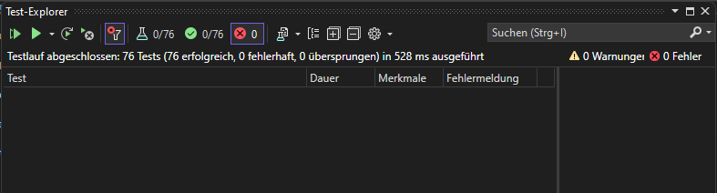

# Validierung

|  |  |
| --- | --- |
| **Validierungstest-Nr.** |  |
| **Validierungstest** | Anwendung des Eingabefelds für Namen mit Titel und Anrede und deren Speicherung |
| **Zugehörige Anforderung/ Use Case** | US10, US20, US50, FA10, NA10, NA20, NA50 |
| **Testbeschreibung** | Es wird ein Name, bestehend aus einem Titel, einer Anrede, einem Nach- und Vornamen in das Eingabefeld eingegeben und der Speichern-Button betätigt.  Eingabe: Herr Dr. Max Mustermann |
| **Akzeptanzkriterien** | Die Eingabe wird in seine Bestandteile aufgespalten im Ausgabefeld angezeigt. |
| **Eingabe:**    **Ergebnis:** | |
| **Resultat** | Test bestanden |

|  |  |
| --- | --- |
| **Validierungstest-Nr.** |  |
| **Validierungstest** | Anwendung des Eingabefelds für selbstdefinierte Titel und deren Speicherung |
| **Zugehörige Anforderung/ Use Case** | US40, NA30, NA40 |
| **Testbeschreibung** | Es wird ein Titel, welcher noch nicht vorhanden ist, in das Eingabefeld für die neuen Titel eingegeben und der Speichern-Button betätigt.  Eingabe: Studierender |
| **Akzeptanzkriterien** | Die Eingabe wird im Ausgabefeld angezeigt. |
| **Eingabe: Ergebnis:** | |
| **Resultat** | Test bestanden |

|  |  |
| --- | --- |
| **Validierungstest-Nr.** |  |
| **Validierungstest** | Generieren von brieflichen Anreden |
| **Zugehörige Anforderung/ Use Case** | US30 |
| **Testbeschreibung** | Es wird ein Name, bestehend aus einem Titel, einer Anrede, einem Nach- und Vornamen in das Eingabefeld eingegeben und der Speichern-Button betätigt.  Eingabe: Herr Dr. Max Mustermann |
| **Akzeptanzkriterien** | Folgende briefliche Anrede soll angezeigt werden:  Sehr geehrter Herr Dr. Mustermann |
| **Eingabe:**    **Ausgabe:** | |
| **Resultat** | Test bestanden |

|  |  |
| --- | --- |
| **Validierungstest-Nr.** |  |
| **Validierungstest** | Sprache der Benutzeroberfläche |
| **Zugehörige Anforderung/ Use Case** | NA70 |
| **Testbeschreibung** | Öffnen des Programms und Betrachtung der Benutzeroberfläche. |
| **Akzeptanzkriterien** | Alle vorhandenen Worte auf der Benutzeroberfläche sind in deutscher Sprache aufgeführt. |
|  | |
| **Resultat** | Test bestanden |